医用标识需求申请

1.标识以每平米、每个、每套、每张、每盒为单价计算；每季度以实际制作数量结算一次。
2.乙方应保证制作、印刷、安装完成的质量，确保医用标识封面清晰、内文无破损、安装结实牢固;乙方承担运费，并在约定的时间将医用标识如数交付甲方，如因乙方责任导致少交或错交医用标识，由乙方负责尽快补足，工期不予顺延。
3.乙方不得将甲方单位的医用标识以任何方式转让、出售、复制给任何单位和个人。
4.乙方对甲方交付的样本应当妥善保管，不得损毁。样本使用完成后全部交还甲方，不得擅自留存。
5.乙方为甲方制作的医用标识，其著作权属于甲方。
6.附：标识需求清单
序号 | 品名 | 规格 | 材质 | 备注
1 | 展板 | 60*90 | KT | 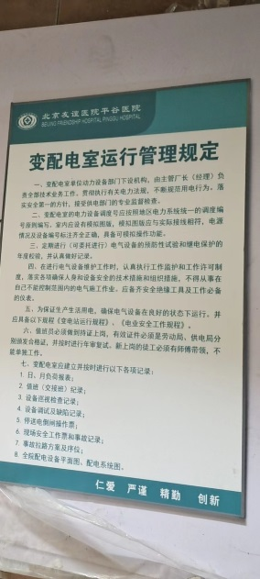
1 | 展板 | 60*90 | PVC贴金边
1 | 展板 | 90*120 | KT
1 | 展板 | 90*120 | PVC贴金边
1 | 展板 | 90*150 | KT
1 | 展板 | 90*150 | PVC贴金边
1 | 展板 | 120*150 | KT
1 | 展板 | 120*150 | PVC贴金边
1 | 展板 | 120*240 | KT
1 | 展板 | 120*240 | PVC贴金边
2 | 写真 | 60*90 | PP写真 | 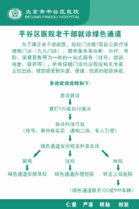
2 | 写真 | 60*90 | 灯箱灯片写真
2 | 写真 | 90*120 | PP写真
2 | 写真 | 90*120 | 灯箱灯片写真
 |  | 90*150 | PP写真 | 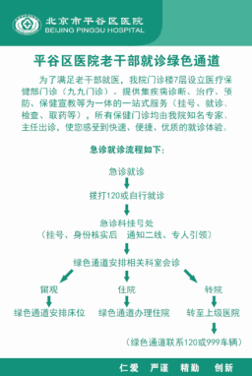
 |  | 90*150 | 灯箱灯片写真
 |  | 120*150 | PP写真
 |  | 120*150 | 灯箱灯片写真
 |  | 120*240 | PP写真
 |  | 120*240 | 灯箱灯片写真
3 | 条幅 | 宽70 | 每米 | 
3 | 条幅 | 宽90 | 每米
4 | 名片 | 9.0*5.4 | 铜板（5盒起） | 
4 | 名片 | 9.0*5.4 | 莱尼卡（5盒起）
5 | 地贴 |  | 普通不耐磨
5 | 地贴 | 80*120（异形） | 防滑耐磨 | 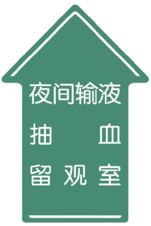
6 | 小标签 | 3*8 | 每个 | 
7 | 磁力条 | 1.5*3.5 | 每个 | 
7 | 磁力条 | 3.5*3 | 每个 | 
8 | 吊牌 | 240*35 | KT板加边 | 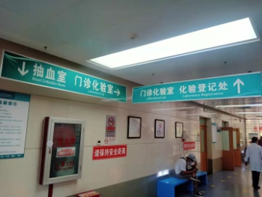
8 | 吊牌 | 240*35 | 亚克力平板喷绘（厚0.2）
8 | 吊牌 | 240*35 | Pvc写真（厚0.2）
8 | 吊牌 | 230*35 | KT板加边
8 | 吊牌 | 230*35 | 亚克力平板喷绘（厚0.2）
8 | 吊牌 | 230*35 | Pvc写真（厚0.2）
9 | 展架 | 60*160 | 展架相纸（pvc胶片）喷绘 | 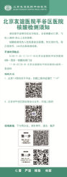
9 | 展架 | 60*160 | 三脚展架喷绘
9 | 展架 | 80*180 | 展架相纸（pvc胶片）喷绘
9 | 展架 | 80*180 | 三脚展架喷绘
10 | Pvc门牌 | 32*16 |  | 
10 | Pvc门牌 | 60*40
11 | 铝型材门牌 | 32*16 |  | 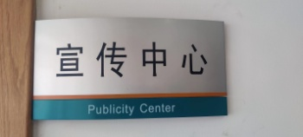
11 | 铝型材门牌 | 60*40
12 | 铜牌 | 60*40 | 钛金 | 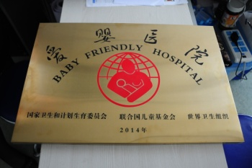
12 | 铜牌 | 60*40 | 铜牌
13 | 不锈钢牌子 | 60*40 | 不锈钢 | 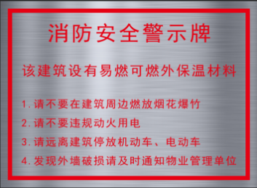
13 | 不锈钢牌子 | 60*90 | 不锈钢
14 | 雕刻 | 每平米 | 反光贴 | 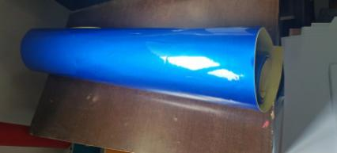
14 | 雕刻 | 每平米 | 雕刻反光贴
15 | 即时贴 | 每平米 |  | 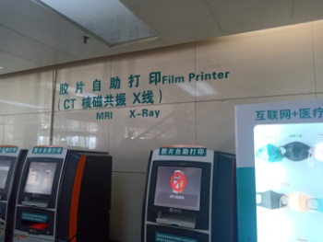
16 | 床头卡 | 215*152 | 铝型材丝网印 | 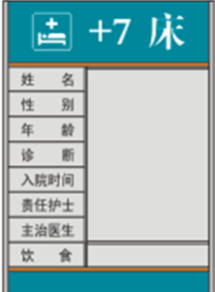
16 | 床头卡 | 289*184 | 铝型材丝网印
16 | 床头卡 | 130*180 | 亚克力 | 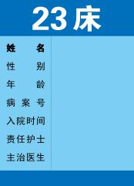
17 | 桌签 | A4 | 亚克力 | 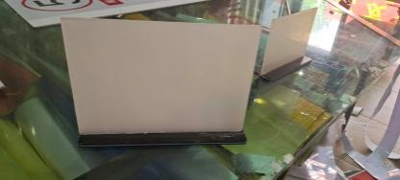
17 | 桌签 | A4二分之一 | 亚克力 | 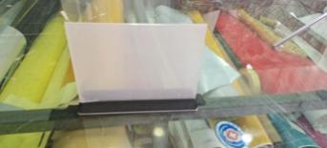
18 | 宣传彩页 | 210*285 |  | 
18 | 宣传彩页 | 210*150 | 157铜板3000起
19 | 折页 | 210*285 | 不覆膜 | 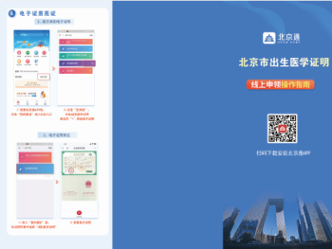
20 |  |  | 157铜板3000起
20 |  |  | 覆膜
20 |  |  | 157铜板3000起
21 | 国旗院旗 |  | 国旗 | 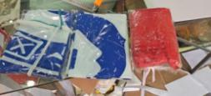
21 | 国旗院旗 |  | 院旗
22 | 健康宣传栏 | 110*230
22 | 健康宣传栏 | 110*230 | 亚克力 | 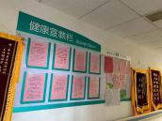
23 | 胶装书 | A4黑白 | 60g纸速印500起 | 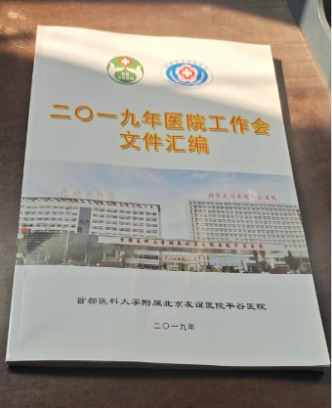
23 | 胶装书 |  | 80g纸速印500起
23 | 胶装书 | A4彩印 | 60g纸速印500起
23 | 胶装书 |  | 80g纸速印500起
 | 胶装书 | A4二分之一黑白 | 60g纸速印500起
 | 胶装书 |  | 80g纸速印500起
 | 胶装书 | A4二分之一彩印 | 60g纸速印500起
 | 胶装书 |  | 80g纸速印500起
24 | 三脚架 |  |  | 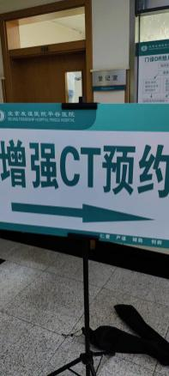
25 | 锦旗 | 60*90 |  | 
25 | 锦旗 | 70*120
25 | 锦旗 | 90*150
26 | 布面喷绘 |  | 普通布 | 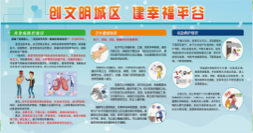
26 | 布面喷绘 |  | 2A
27 | 复印（黑白） | A3 | 60g
27 | 复印（黑白） | A3 | 80 g | 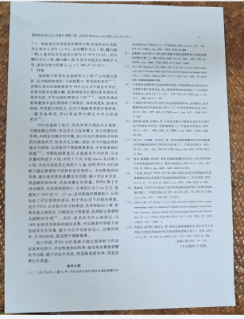
27 | 复印（黑白） | A4 | 60 g
27 | 复印（黑白） | A4 | 80 g
27 | 复印（黑白） | A4二分之一 | 60 g（1000起）
27 | 复印（黑白） | A4二分之一 | 80 g（1000起）
 |  | A4四分之一 | 60 g（1000起）
 |  | A4四分之一 | 80 g（1000起）
28 | 复印（彩印） | A3 | 70g | 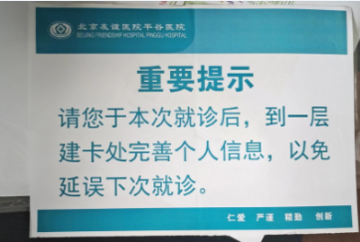
28 | 复印（彩印） | A4 | 70g
28 | 复印（彩印） | A4二分之一 | 70g
28 | 复印（彩印） | A4四分之一 | 70g
29 | 塑封 | A3 |  | 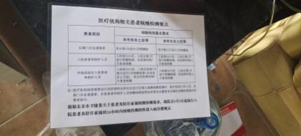
29 | 塑封 | A4
29 | 塑封 | A4二分之一
29 | 塑封 | A4四分之一
30 | 胸卡 | 7*2.5 |  | 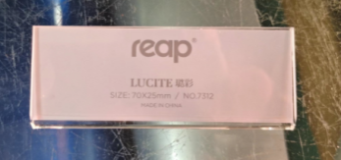
31 | 户外不锈钢架子 | 80*120 |  | 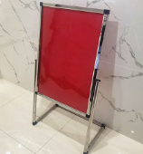
32 | 亚克力  （圆） | 直径20cm | 亚克力 | 
32 | 亚克力  （圆） | 直径8cm | 亚克力
32 | 亚克力  （圆） | 直径4cm | 亚克力
33 | 床头卡卡槽 | 46.5*12 | 亚克力 | 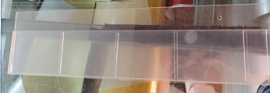
34 | 硬质布面条幅 | 600*50 | 布面加架子 | 
35 | 袖标 |  |  | 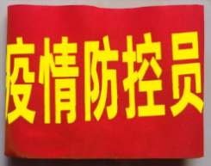
36 | 不干胶 | 2*1.2 |  | 
37 | 授带 |  |  | 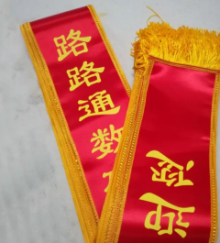
38 | 亚克力夹心 | 60*40 | 4mm厚 | 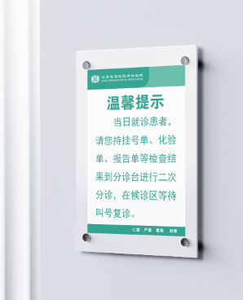
38 | 亚克力夹心 | 60*40 | 3mm厚
38 | 亚克力夹心 | 60*40 | 2mm厚
38 | 亚克力夹心 | 60*90 | 4mm厚
38 | 亚克力夹心 | 60*90 | 3mm厚
38 | 亚克力夹心 | 60*90 | 2mm厚
39 | 不锈钢拉丝门牌 | 11*6 | 20个起 | 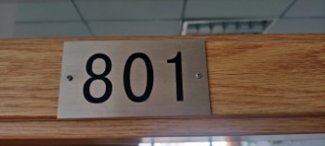
40 | 木托奖牌 | 40*60 |  | 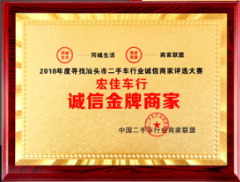
41 | 亚克力吸塑灯箱 | 60*90 | 铝合金边框加亚克力面板 | 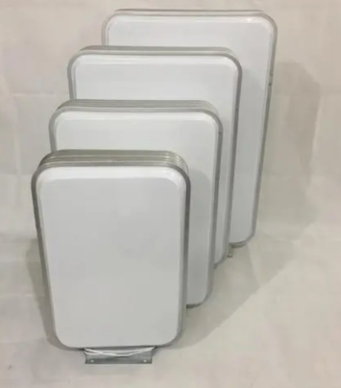
41 | 亚克力吸塑灯箱 | 50*120 | 铝合金边框加亚克力面板
41 | 亚克力吸塑灯箱 | 60*200 | 铝合金边框加亚克力面板

